南京理工大学循证社会科学与健康研究中心第一届论坛成功召开

10月27日，中国医疗保健国际交流促进会循证医学分会2018年年会循证社会科学与健康论坛暨南京理工大学循证社会科学与健康研究中心第一届论坛在我校公共事务学院成功举办。大会主会场设在南京中医药大学，南京理工大学循证社会科学与健康研究中心承办了循证社会科学与健康分论坛。论坛主席张曙教授、拜争刚教授邀请了中国社会工作学会邹学银秘书长、兰州大学循证医学中心杨克虎教授、甘肃省中医药大学公共卫生学院樊景春副教授、湖南省监狱管理局邓巍科长、四川外国语大学循证社会工作研究中心童峰副教授、南京理工大学刘米娜副教授、赵斌副教授等出席并做报告。公共事务学院党委书记黄磊代表学院出席并致辞。除此之外还有来自部分外地的社会科学领域的专家学者，公共事务学院社会工作硕士和部分本科生共计150余名代表参加论坛。
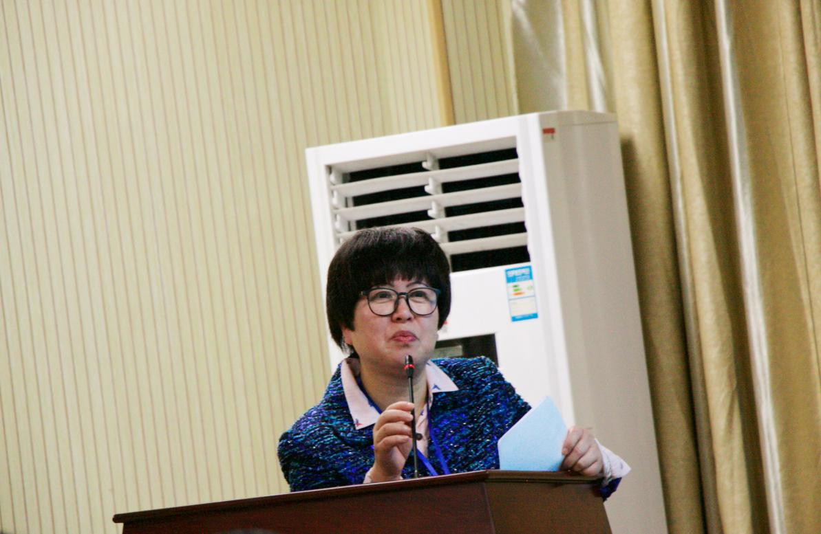
开幕仪式由张曙主持
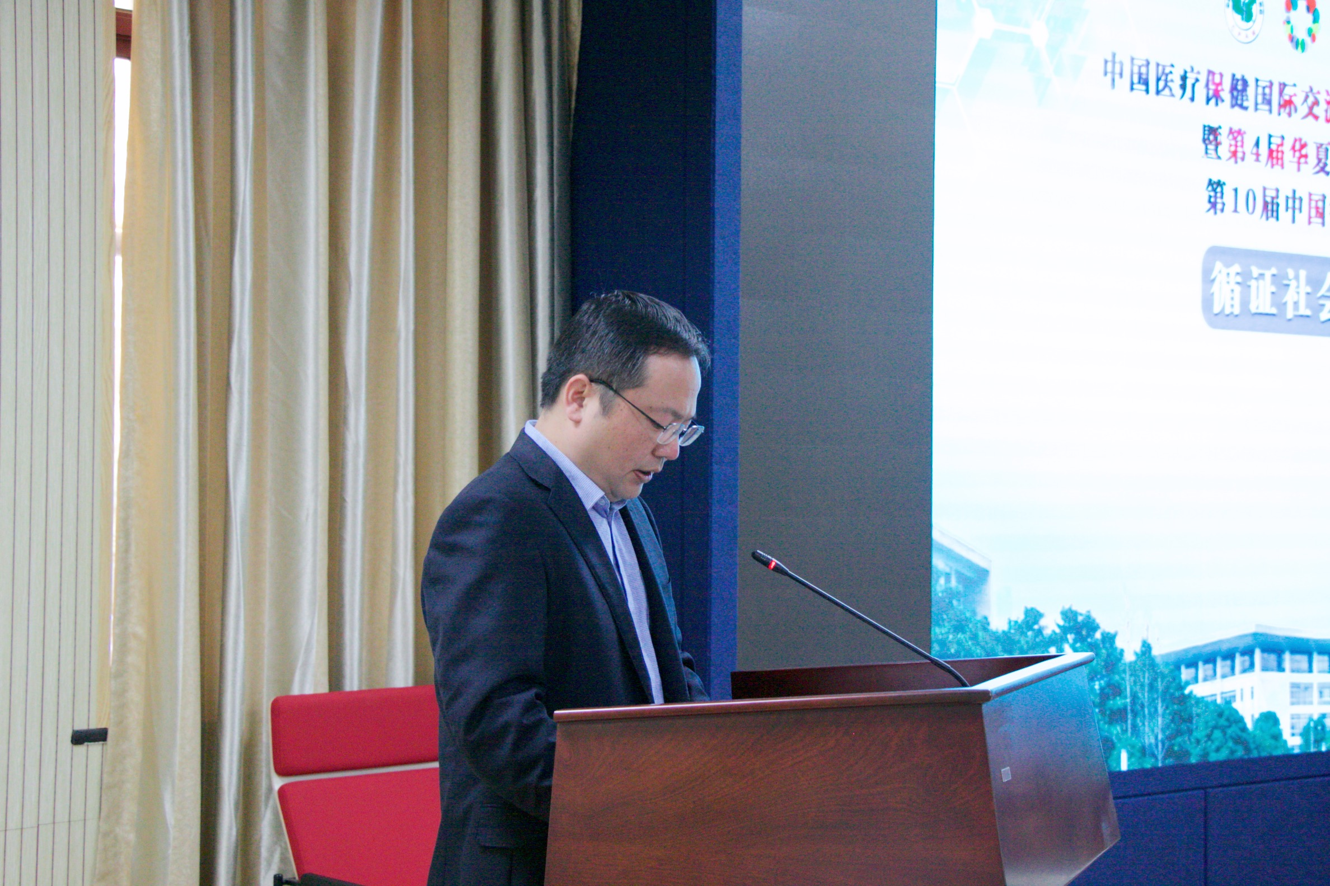
首先院党委书记黄磊代表公共事务学院致辞，向参加本次论坛的专家表示欢迎和对各位专家对南理工循证社会科学与健康研究的支持表示感谢，随后简要介绍了南京理工大学循证社会科学的发展情况。
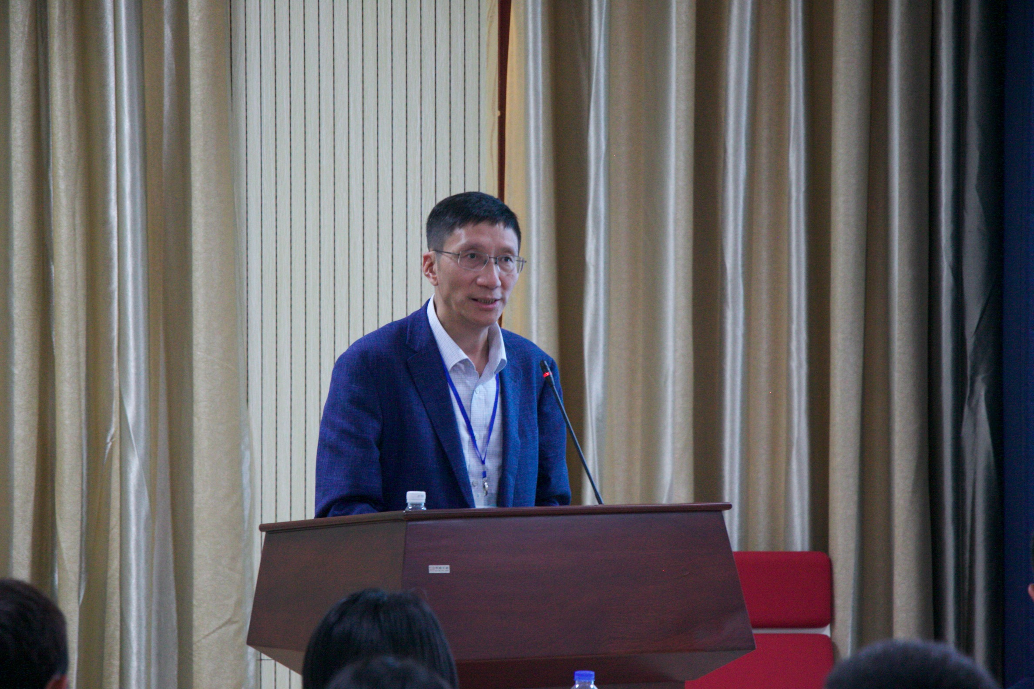
随后，邹学银秘书长从健康视角出发，介绍了中国社会工作当下的发展现状与所面临的挑战。并对2006年以来的社会工作发展状况进行了数据分析，从宏观角度阐述了社会工作对国家、社会以及个人身心发展方面的作用。此外，他回顾了中国社会工作学会从2015年与南理工合作推动循证社会工作的发展和丰硕成果，期待未来将进一步通过循证决策和循证实践来推动中国社会工作的专业化和科学化发展。

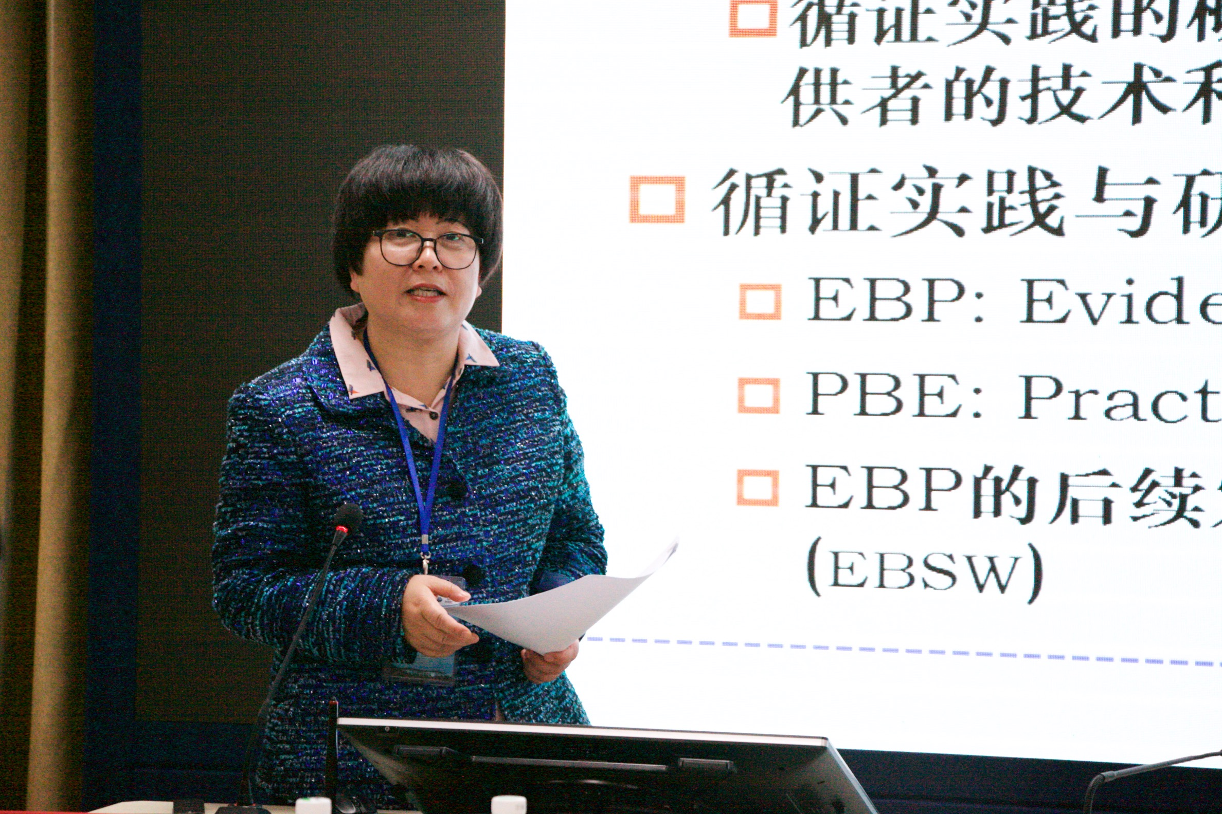
张曙教授就循证实践理念在社会工作专业的应用与挑战进行了阐述，并从政府、高校、社会组织、社会工作者等方面提出了针对性的建议。
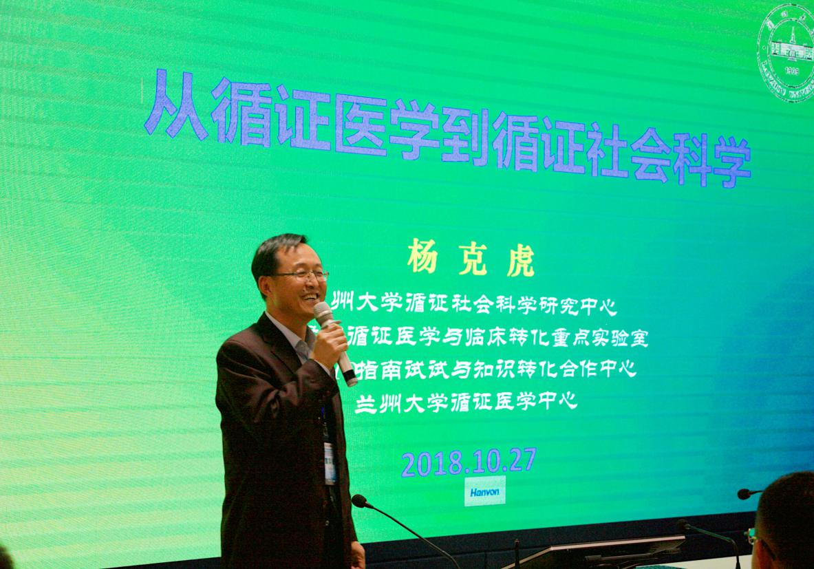
杨克虎教授从循证医学到循证社会科学的角度讲述了兰州大学循证社会科学的研究与探索，并表示期望与南京理工大学循证社会科学与健康研究中心共同努力，为全国循证社会科学得到发展与进步做出贡献。
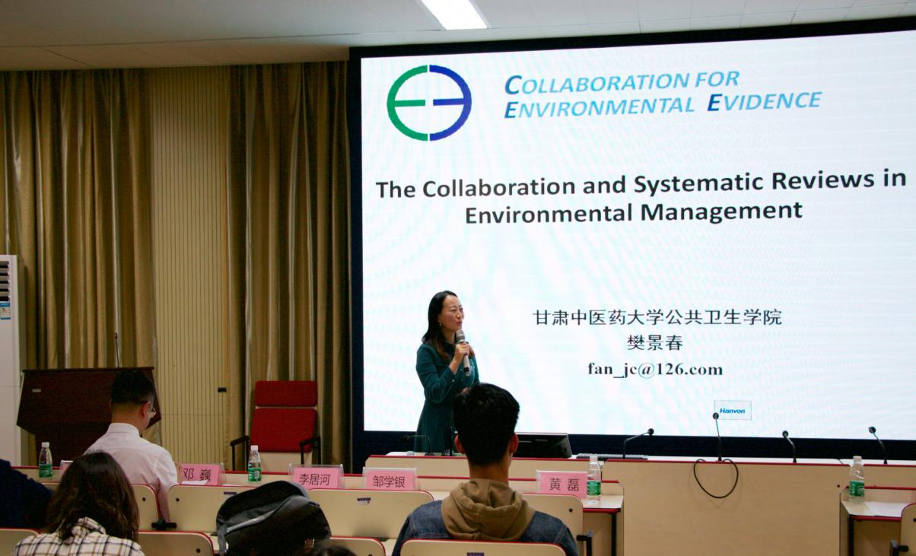
樊景春副教授从公共卫生的方面进行阐述，介绍循证环境治理如何助力环境健康，并简单介绍环境治理协作网及环境治理系统评价的撰写方法。
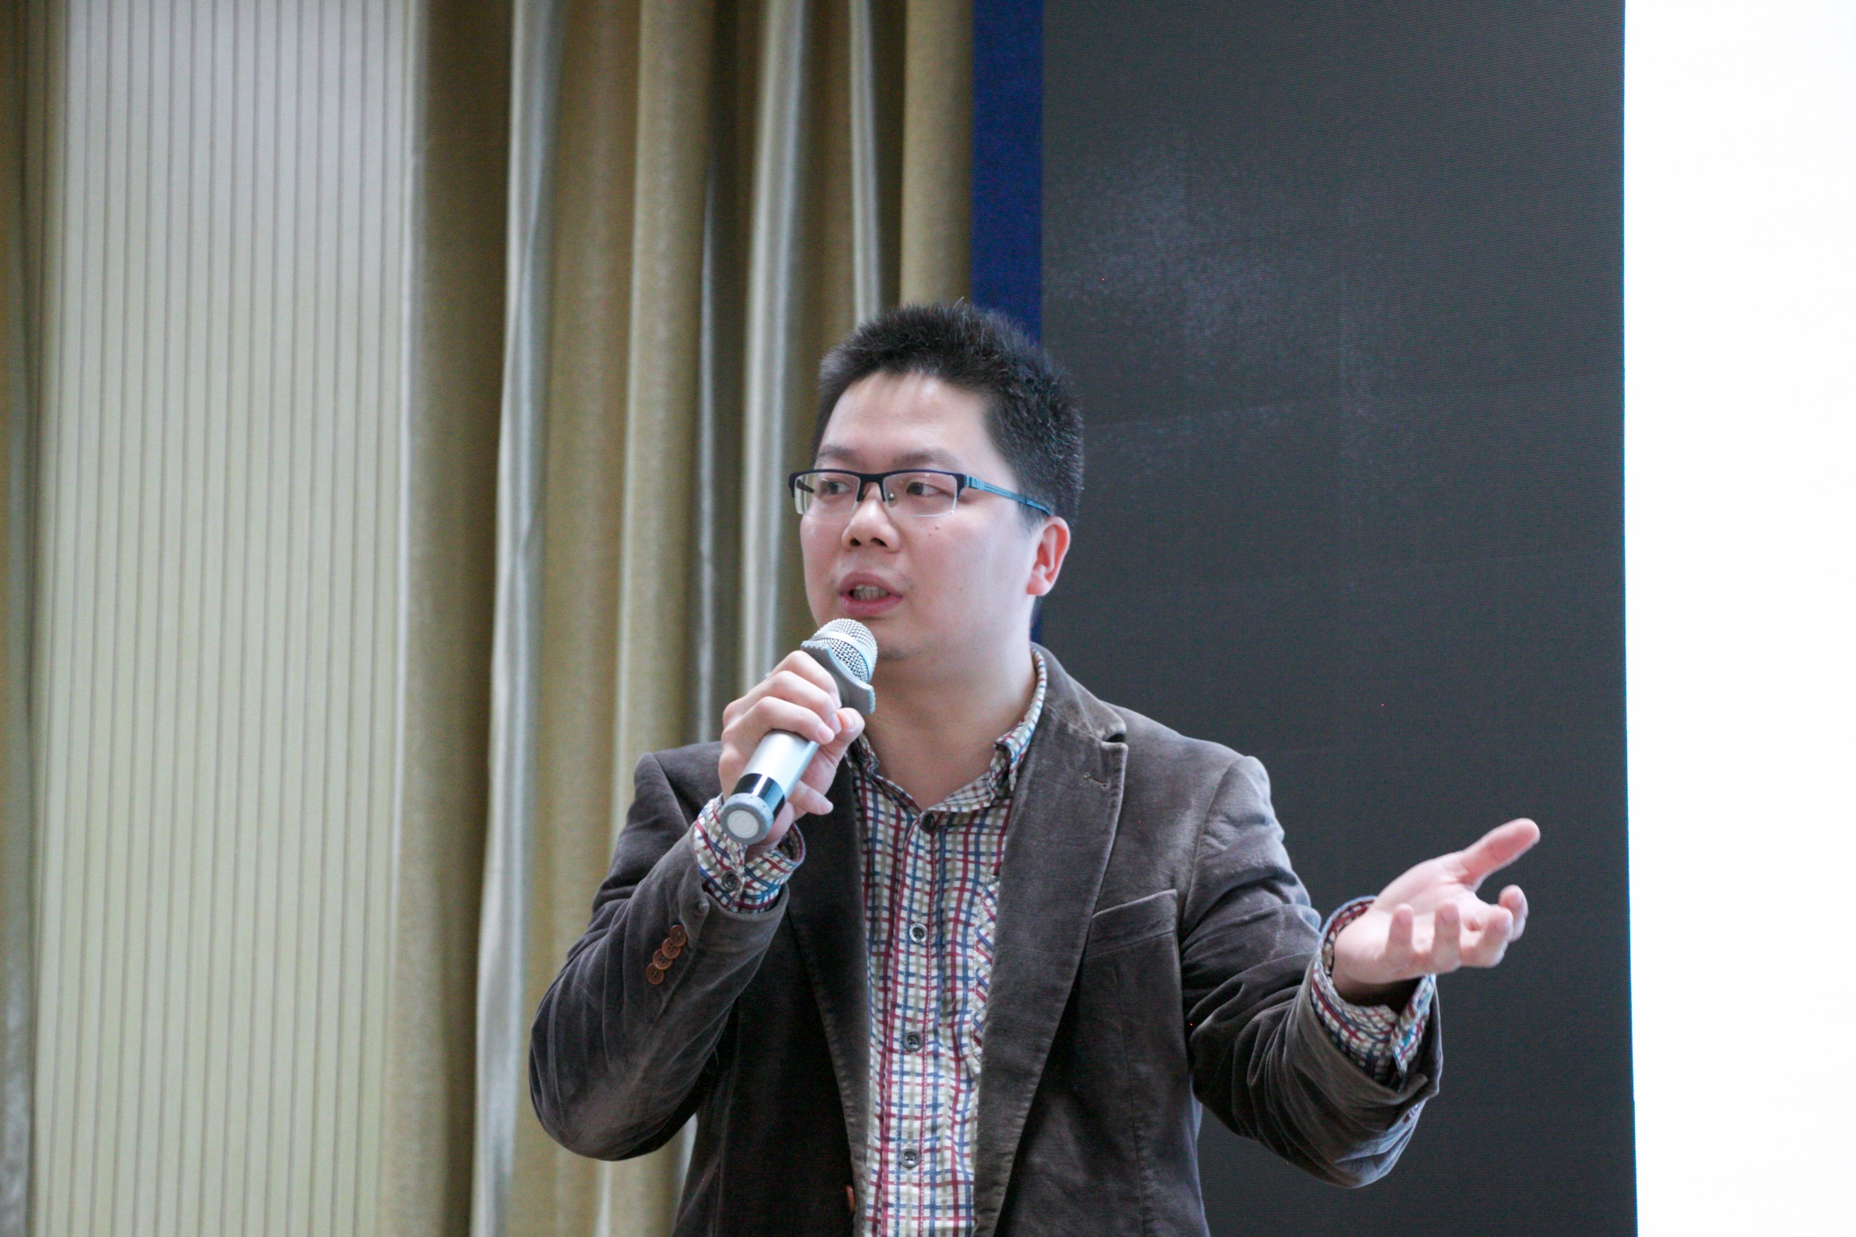
童峰副教授从循证实践在老年健康中的应用方面进行介绍，完整介绍了系统评价如何在社会工作研究中的具体运用。

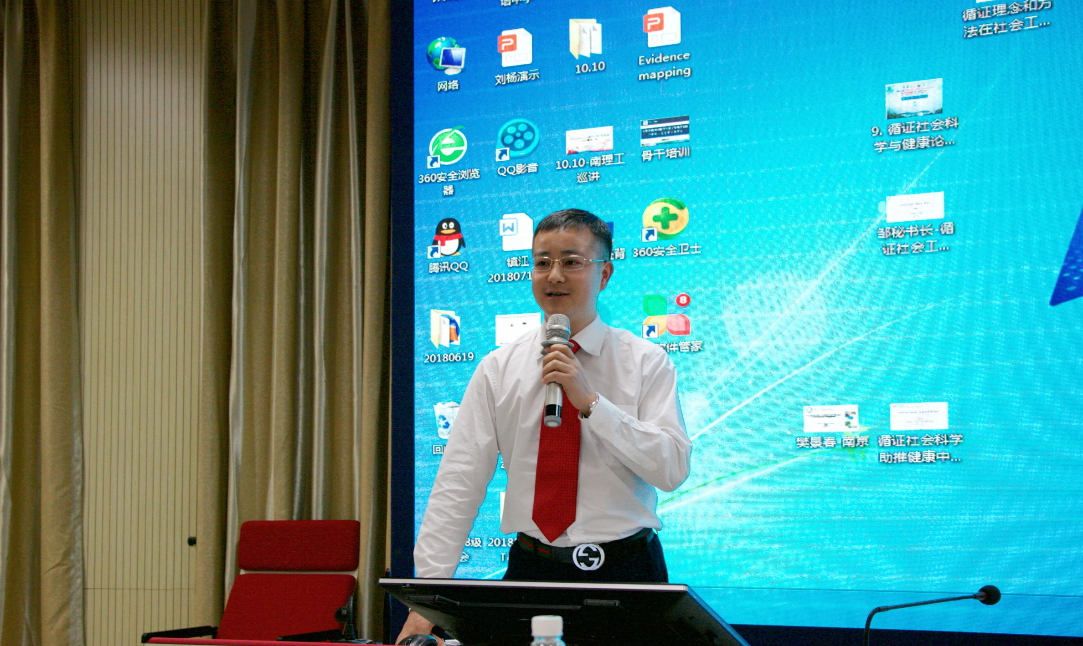
邓巍从中国循证矫正如何促进社会融入健康方面进行介绍，肯定了循证方法在社会矫正中发挥的重要作用，并与在场人员分享了循证矫正的相关经验。
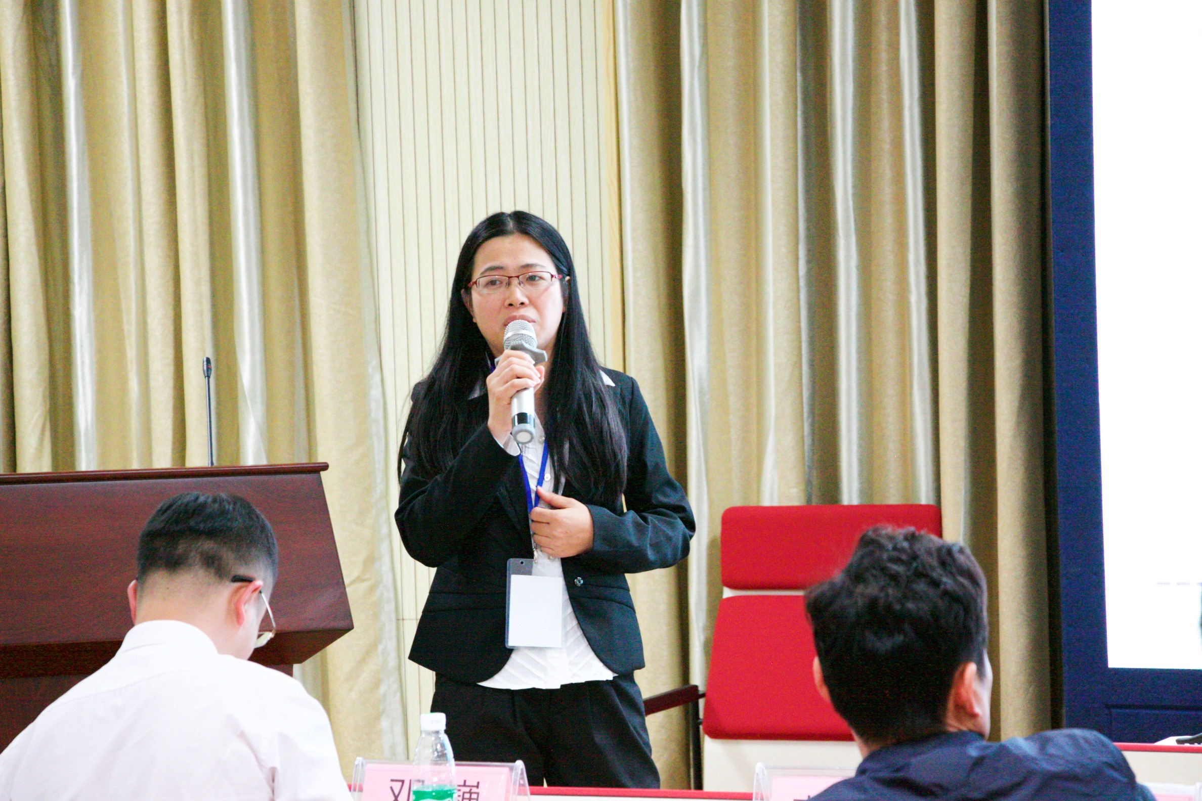
刘米娜副教授从美国循证社会工作促进我国大健康发展的角度进行补充讲述，介绍了美国循证社会工作的发展历史及其发展历史对我国社会工作的借鉴意义。

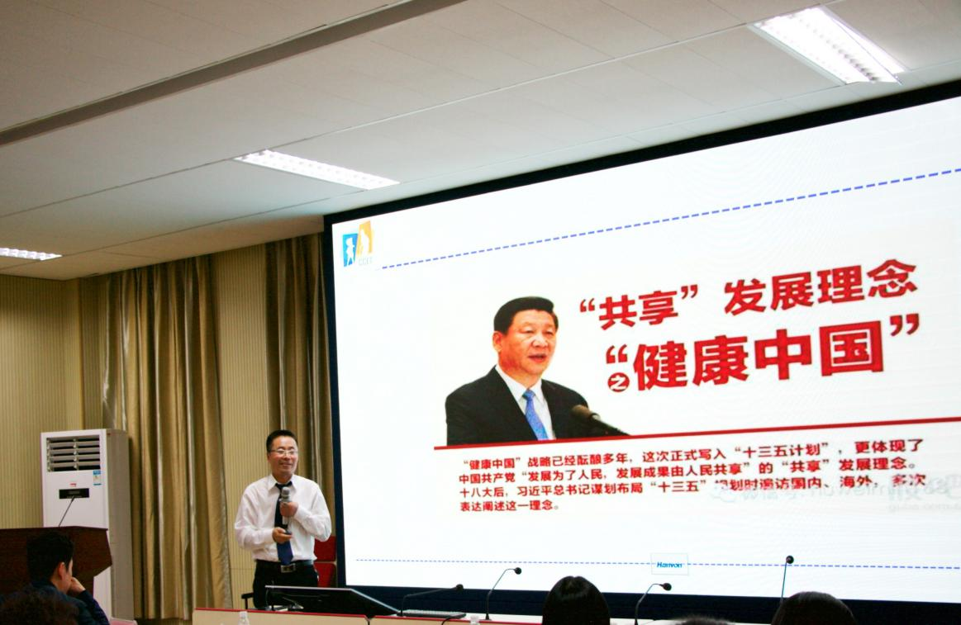
拜争刚教授对论坛进行最后的总结，表示循证社会科学对于助推“健康中国2030战略”有重要的意义，介绍了国内外循证社会科学的发展现状以及阐述了对未来中国循证社会科学的发展愿景。
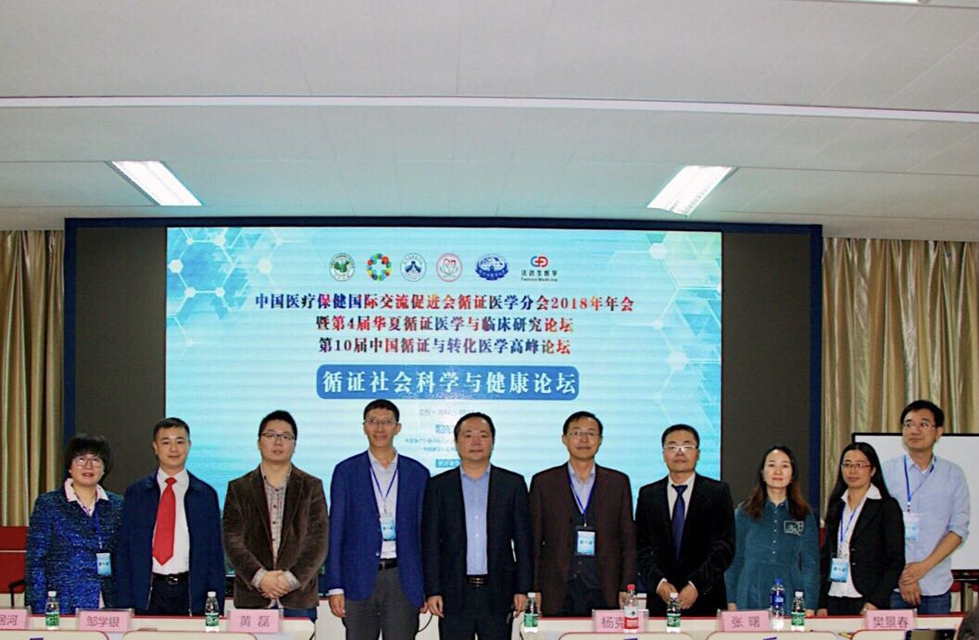
论坛结束后，参会代表进行合影留念

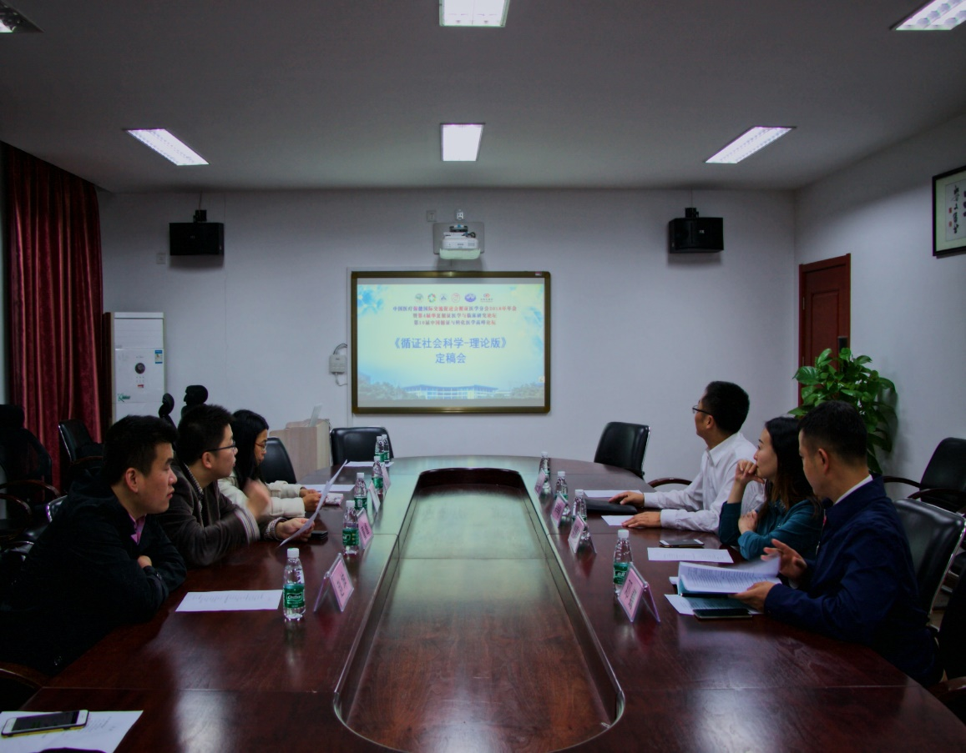
晚上7:30-9:00，参加论坛的学者召开了国内首部《循证社会科学》专著定稿会。由我校学者主编的此部专著系统全面的介绍了循证社会科学的理念、发展和在各自领域的应用，预计将于2019年5月份出版。

据悉，本论坛为国内第一个循证社会科学与健康研究论坛，也是南京理工大学循证社会科学与健康研究中心成立以来组织的第二次全国性研究论坛。来自全国公共卫生、教育、社会工作、司法矫正、环境健康等领域的专家学者就如何更好的应用循证理念推动社会科学与健康发展，为我国的健康中国决策与实践提供高质量证据进行了激烈的讨论。学者们认为，只有将健康理念融入不同的社会科学研究与实践中，才可以真正实现健康与经济社会良性协调发展。未来，南京理工大学循证社会科学与健康研究中心将联合循证社会科学协作网、中国社会工作学会等国内学术机构共同进一步推进中国的循证社会科学与健康融合发展。

撰稿人：李晨，拜争刚

